附件2

2024年度市级产业创新创业人才团队及

人才团队滚动支持申报工作指南

一、个人申报

（一）注册登录

使用IE9.0以上版本浏览器登录市人社局官网（http://rsj.ordos.gov.cn/）点击首页“鄂尔多斯市人事人才公共服务大厅”中“个人登录”，未注册过的人员点击马上注册，填写相关信息注册后登录系统。忘记密码请拨打0477-8587631联系找回。

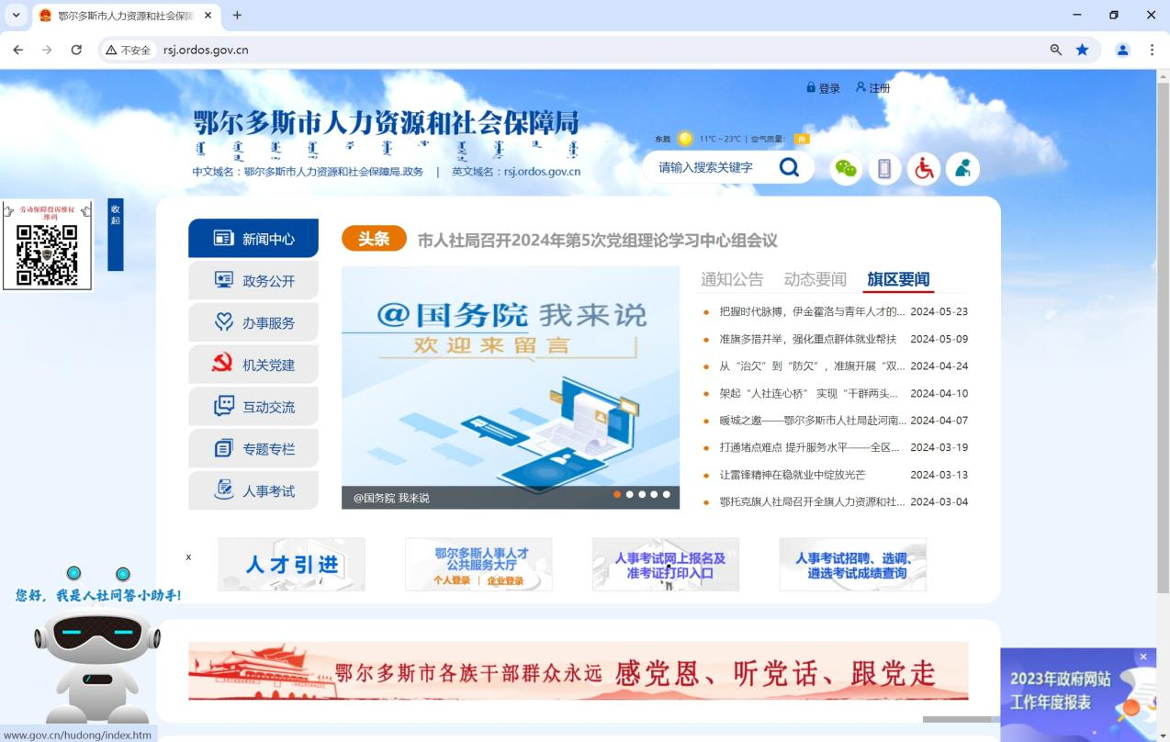

市人社局官网

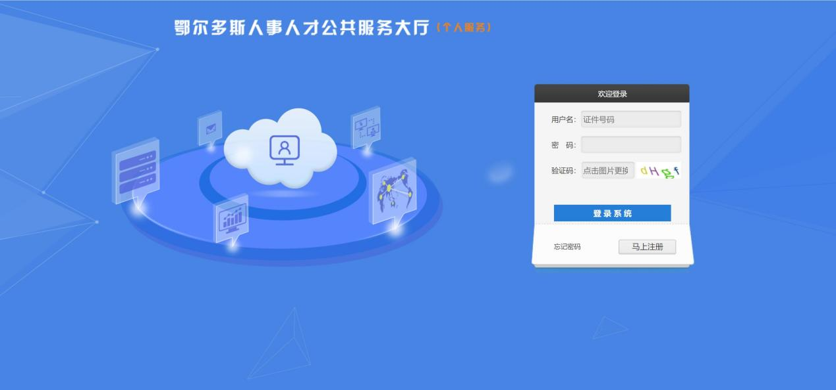

个人登录页面

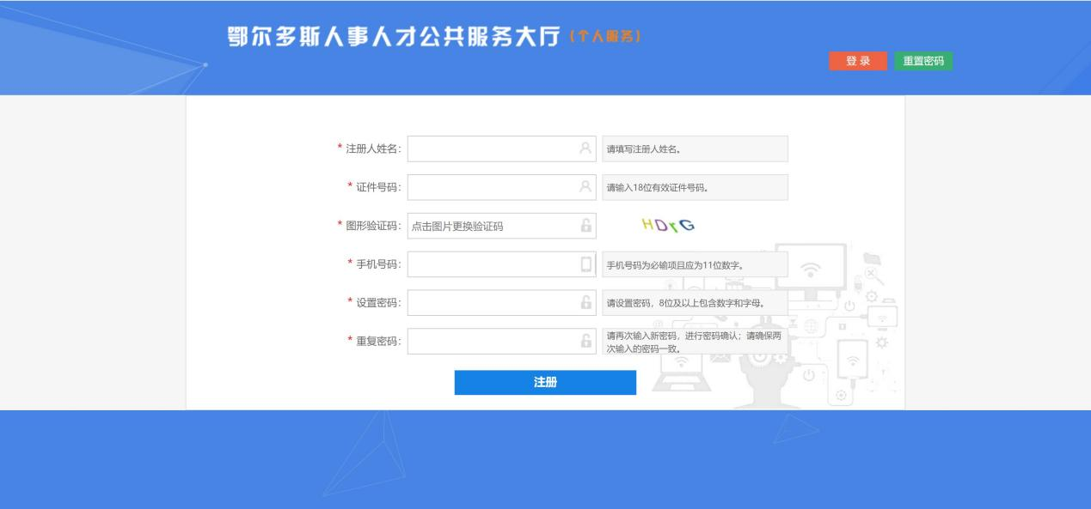

个人注册页面

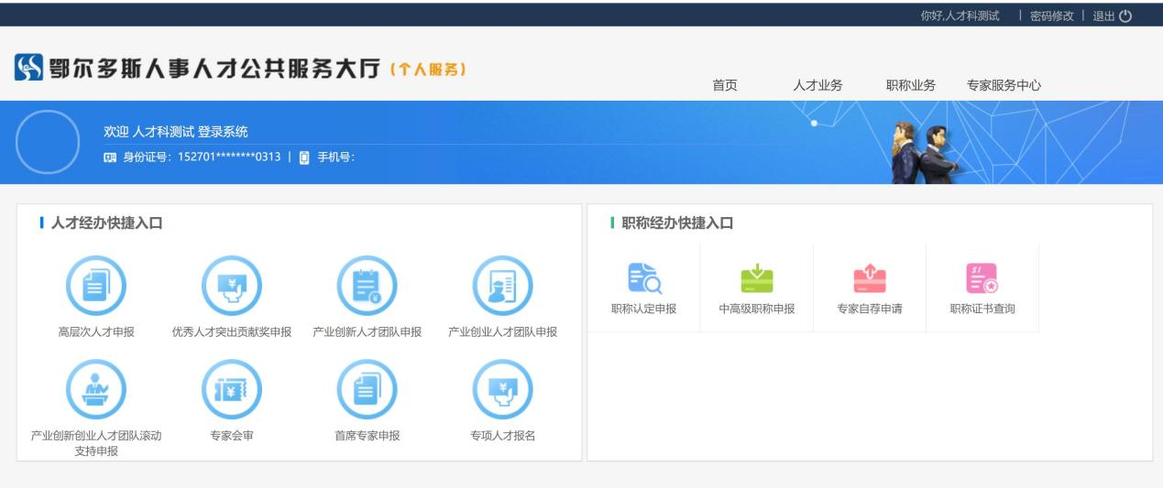

个人业务经办页面

（二）申报

1.产业创新人才团队申报

点击人才经办入口“产业创新人才团队申报”，请先阅读右侧“填写说明”，按照说明要求正确填写相关内容。申报流程与高层次人才申报基本一致，需注意以下事项：

（1）标红项为必填项，不填或漏填将无法保存；

（2）填写信息遇到大表格前会有“暂存”按钮，必须先暂存上方已填信息后方可填写大表格内容；

（3）先点击“上传附件”，再点击“保存”，确认无误后点击“提交”。

2.产业创业人才团队申报

点击人才经办入口“产业创业人才团队申报”，请先阅读右侧“填写说明”，按照说明要求正确填写相关内容。申报流程与产业创新人才团队申报基本一致。

3.产业创新创业人才团队滚动支持申报

点击人才经办入口“产业创新创业人才团队滚动支持申报”，请先阅读右侧“填写说明”，按照说明要求正确填写相关内容。申报流程与产业创新、创业人才团队申报基本一致。

（三）打印申报书

进入申报业务页面点击“查询历史”，系统会显示审核结果、审批不通过/回退原因，当审核结果变为“审核通过”时，可以点击确定并选择最下方“打印报表”打印申报书（市人社局最终审核通过后会通知旗区、市管园区、市直主管部门通过人员名单，个人也可随时查询审核进度）。按申报书要求签字盖章后交由旗区、市管园区、市直主管部门统一送至市人社局。

二、单位审核

1.所有申报业务均由个人申请，由单位报送。

市直：个人申请→单位审核→主管部门审核（无主管部门的直接提交到市人社局）→市人社局审核

旗区、市管园区：个人申请→单位审核→主管部门审核（无主管部门的直接提交到旗区组织、人社部门或市管园区人才业务主管部门）→旗区、市管园区组织、人社部门审核→市人社局审核

2.市直主管部门、事业单位已有系统账号的可直接使用，无账号的企事业单位请与系统后台工程师联系分配、注册审核账号；旗区人社局已有账号的可正常使用，二级事业单位因机构改革未重新分配新单位账号的请与旗区人社局联系分配，企业无账号的请与旗区人社局联系审核注册；市管园区参照旗区执行。

3.联系方式：

东胜区人力资源和社会保障局

邬梦然     0477-8380756

康巴什区人力资源和社会保障局

曹   乐    0477-8594087

伊金霍洛旗人力资源和社会保障局

鄂祈龙    0477-8691801

准格尔旗人力资源和社会保障局

韩志强    0477- 3970092

达拉特旗人力资源和社会保障局

张  磊    0477-5184430

杭锦旗人力资源和社会保障局

王佳伟    0477-6623944

乌审旗人力资源和社会保障局

乌宁其    0477-7582201

鄂托克旗人力资源和社会保障局

塔格塔    0477-6218833

鄂托克前旗人力资源和社会保障局

杨海生    0477- 7623093

高新技术产业开发区科技人才局

王翊洁    0477-2775106

成陵管委会人力资源和社会保障局

乌力格尔  0477-8961317

空港园区管委会经济发展局（科技人才局）

张佳敏  0477-8965173

恩格贝管委会办公室

王雪  0477-5281417

系统后台工程师

徐心茹 0477-8587631